滅ぼされた民（前半）：ノア、シバ、イラム、サーリフの民
“それでわれらは、彼らをそれぞれの罪に照らして懲しめた。ある者には砂石の暴風を送り、またある者には一声（懲罰）で襲いかかり、またある者は大地に沈め、またある者を溺れさせた。これは神が彼らを損なったのではない。彼らが、彼ら自身を損なったのである。”（クルアーン29:40）

ノアの方舟
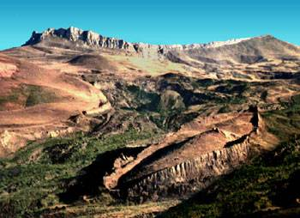
考古学的研究により、アラファト山（バイブルでノアの方舟が漂着したとされる場所）から南に約30キロ離れたジューディー山頂1に150メートルを超す船の形をした遺跡が発見されました。それには、甲板を支える水平の木材が一定の間隔で並び、腐朽した船の側面に似通ったものです。こうした均衡な構造が自然に作られることはあり得ません。
“御言葉があった。「大地よ、水を飲み込め。天よ、（雨を）降らすことを止めなさい。」水は引いて、事態は治まり、（ノアの方舟は）ジューディー山上に乗り上げた。」”（クルアーン11:44）

地上のすべての邪悪な人々は溺れ、信仰者と動物のつがいはノアの方舟によって救われました。この船はジューディー山において、イスラームの勃興まで形を留めていたのです。今日残っているものは、依然として驚嘆に値します。

シバの寺院
その罪により壊滅的な洪水によって洗い流された別の人々として、シバの民があります。彼らは創造主である神に背き去り、偶像を崇拝しました。現在、彼らの繁栄していた文明（イエメンのマーリブ）の名残りは、決壊したダムの水門、サバ人の碑文、寺院の遺跡など数点のみです2。（下参照）
“本当にシバでも、その住まいに一つの印が授けられていた。右側と左側の2つの果樹園。（そして彼らに仰せられた。）「あなたがたの主の与える食物を食べ、かれに感謝せよ。土地は立派で、主は寛大であられる。」だが彼らは（神から）背き去った。それでわれらは、彼らに洪水を送り、かの2つの園を、柳と僅かばかりのハマナツメの苦い実を結ぶ園に変えた。そのようにわれらは、彼らが不信心であったために報いた。われらが、不信心（恩を忘れる）者以外に報復などしようか。”（クルアーン34:15−17）
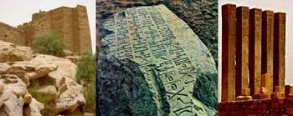

アード、イラム、ウバル
“あなたはあなたの主が、いかにアード（の民）を処分されたかを考えないのか。円柱の並び立つイラム（の都）のことを。これに類するものは、その国において造られたことはなかったではないか。”（クルアーン89:6−9）
アードは巨人の国家でした。彼らは「誰が、わたしたちよりも力が強いのでしょうか。」（クルアーン41:15）とうそぶき、その巨体によって人々を支配していました。預言者フードは彼らに対し、神を畏れ、誠実であるよう命じました。大半の歴史学者たちにとって、イラム3の物語は「砂漠のアトランティス」として喩えられたように、単なる寓話か神話のようなものでした。
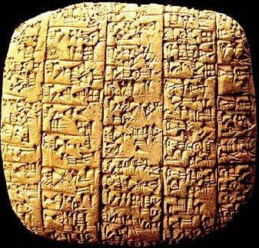
しかしそれは、1973年に4,300年前の古代都市エブラがシリア北部で発掘されるまでのことでした。2,500枚もの楔形文字の粘土板（写真上）がエブラの宮殿図書館で次々に発掘され、そこには「イラム」を含む、エブラと通商した国々の記録が示されていたのです4。
“（預言者フードはアード人に言った。）あなたがたは高地という高地に悪戯に碑を建てるのですか。またあなたがたは（永遠に）住もうとして、堅固な高楼を建てるのですか。”（クルアーン26:128−129）
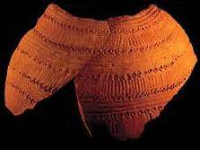
1992年、衛星画像を用いて、クルアーンにおいて述べられている位置と、イラムの説明通りの都市遺跡が、オマーン国境付近の砂漠の奥深くで発見されました。その都市は乳香を炊く陶器、パルティア人の陶器（写真上）、またそれらを保護する90センチの壁などによってその豊かさをうかがい知ることが出来ます。
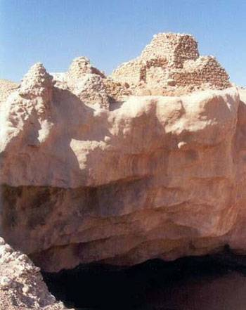
発掘作業からは、その都市が巨大な窪みの中に沈み込むような形で、破滅的な結末を迎えたことが示されています。その上には過去にそびえ立っていた要塞や8本の柱の遺跡が見い出されます。アード人は彼ら自身よりも熾烈な自然の力によって滅ぼされたのです5。
“だからわれらは、災厄の数日間に亘り、暴風雨を彼らに送って、現世において屈辱の懲罰を味わせた。だが来世の懲罰は更に屈辱を与え、誰にも彼らは助けられない。”（クルアーン41:16）
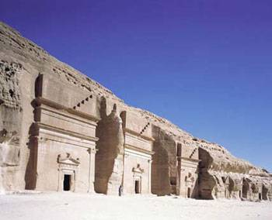

サムードの民
“（預言者サーリフはサムード人に言った。）あなたがたはここで、いつまでも安泰でいられましょうか。果樹園や泉、穀物畑や、見事な若実を付けるナツメヤシの園、また（岩）山に、あなたがたが巧みに家を切り穿っても（安泰であり得ようか）。”（クルアーン26:146−149）
“（われらは）サムードの民に、その同胞（預言者）サーリフを（遣わした）。彼は言った。「わたしの人びとよ、神に仕えなさい。かれの他に、あなたがたに神はないのである。かれは大地からあなたがたを造化され、そこに住まわせられた。それでかれの赦しを請い願い、悔悟してかれに返れ。本当にわたしの主は、直ぐ近くにおられ、（祈りに）応えられる御方である。彼らは言った。「サーリフよ、あなたはわたしたちの中で、以前望みをかけた人物であった。（今）あなたは、わたしたちの祖先が仕えたものに仕えることを禁じるのか。だがあなたが勧める教えに就いて、わたしたちは真に疑いをもっている。」”（クルアーン11:61−62）
預言者ムハンマドはサムード人によってマダーイン・サーリフというゴーストタウン（写真上・下）を通りかかった際、このように述べました。
“涙なしにここに立ち入ることはなりません。ここは（神による）懲罰の土地なのですから。”
北へ480キロの地点に位置するペトラのナバテア人と同族であるサムード人は、預言者サーリフを猛烈に拒絶しました。そのため神は彼らを破滅的な音波によって滅亡させましたが、彼らの住居はそのままに残されました。それは後世の人々にとっては実に恐ろしい「しるし」なのです。
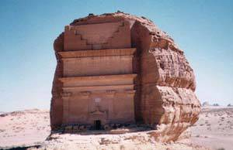

Footnotes:
1 “‘Arkologists’ claim to have found Noah‘s Ark“, Martin Wroe. The Observer (London) 16 Jan 1994.
2 (http://www.yobserver.com/cgi-bin/yobserver/exec/view.cgi/1/8902), (http://www.viewzone.com/sheba.country.html), (http://www.ucalgary.ca/UofC/events/unicomm/NewsReleases/queen.htm)
3 ウバルとしても知られています。
4 Ebla: A Revelation in Archaeology, Times Books, 1979, Wiedenfeld and Nicolson, Great Britain.
5 およそ西暦300年、古代アラビアの通商路における乳香の中心地だったウバルと呼ばれた都市が、忽然と姿を消しました。伝説によれば、ウバルの人々は強欲さから腐敗し、悔い改めようともしなかったとされます。彼らへの懲罰のため、神は都市を破壊し、そこへと続くすべての道も消し去りました。ウバルは数千年に渡って失われたままでしたが、それはクルアーンを始め、ベドウィンの言い伝え、千夜一夜の中で伝えられ続けてきました。多くの考古学者たちは、ウバルの伝説は作り話以上のものであると確信していましたが、発掘調査の成果はありませんでした。しかし、1990年代にNASAの通信衛星とレーダーが、その場所の発見に一役買ったのです。NASAによる助力は、ウバルの位置特定の鍵でした。リモートセンシング衛星、LANDSATとSPOTによる画像は砂漠の中に道筋を見つけ、それを古いキャラバン通商路の形跡であると特定しました。これらの道筋はオマーン南西部にあるアル＝シスルの町に交わりました。探検隊が砂漠内の目印を目指して発掘を開始し、古代の陶器の破片、乳香炊きの陶器、要塞の遺跡などが発見されることにより、ウバルは実在しており、滅亡もつじつまが合うという考古学者らの推測が的中したのです。伝説は正しかったのであり、ウバルは破滅的な最後を遂げたのです。発掘からは、巨大な石灰石の洞窟が要塞の下から発見されました。その都市は恐らく、都市の大部分が地下に没落することによって壊滅したのでしょう。発掘作業によって現在も、4000年前の乳香通商路にまつわる生活の様子が発見され続けています。（ナショナル・ジオグラフィック誌 マリサ・ラーソンより http://magma.nationalgeographic.com/ngm/0304/feature2/index.html）

（後半）： モーゼとロトの民
“ファラオは（大臣に命じて）言った。「ハマンよ、わたしのために高い塔を建てよ。わたしが（天国の）門に到達出来るように。そうすればモーゼの神を見るであろう。どうせ彼（モーゼ）は嘘をついているに違いないのだが。」このようにファラオには、自分の悪い行いが立派に見えて、（正しい道）から締め出されてしまった。ファラオの策謀は、破滅を齎すだけであった。”（クルアーン ）
千年以上に渡り、イスラームの啓典以外で言及された唯一のの「ハマン」は、バベルの塔の物語におけるバビロニア人の廷臣だけでした。非ムスリムの知識人たちは、クルアーンにおける彼の言及について嘲り、それをムハンマドがバイブルから不的確な借用をした証拠である、と述べます。つまり彼がバビロンの伝説と、それよりも前の出エジプトの物語とを混同していると言うのです。
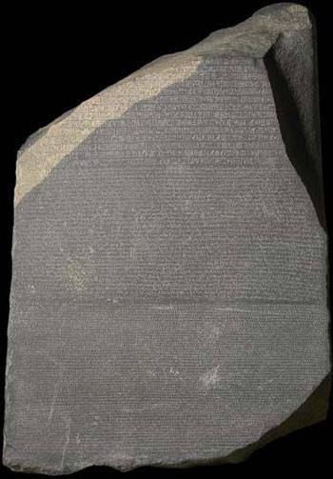
1799年、ナポレオンの配下の大佐の一人がエジプトのロゼッタ港で、黒ずみ桃色がかった花崗岩（写真上）を発見しました。それが改宗ムスリムであるアブドッラー・ジャック・ド・メヌーの目に入ると、彼はその調査を依頼するため、カイロへと送りました。紀元前196年にさかのぼるそのロゼッタ・ストーンは、古代エジプトの神聖文字であるヒエログラフ、民衆文字であるデモティック、そしてギリシャ文字の三種類の文字で書かれており、その発見は世界中の学者たちがようやくエジプト象形文字の解読が出来るようになることを意味しました。その成果の一つとして、ウィーンの博物館に展示されていた、モーゼの時代に由来するファラオの石碑の碑文の解読に成功したことがあります。興味深いことに、そこには「ハマン」の名が碑文に刻まれていました1。そして彼には「採石場の労働者の長」という称号が与えられていました2。まさに、ファラオは彼に高い塔の建設を命じていたのです。
“また（われらが懲罰を与えた）コラとファラオとハマンのことであるが、モーゼが明証を彼らにもたらしたにも関わらず、それでも彼らは地上において高慢であった。そして彼らはわれらを凌ぐことは出来なかった。”（クルアーン29:39）
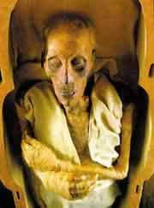

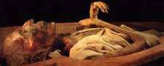
“だが今日は、われらは後の者へのしるしとするため、あなたの身体を救うであろう。だが人々の多くはわれらのしるしを疎かにする。”（クルアーン10:92）3
“われらはその（ソドムの町を）上を下にして転覆し、焼いた泥の石を彼らの上に降らせた。実にこの中には知性ある者への、種々のしるしがある。その（町の跡）は、（マッカからシリアへと続く、現在の死海のある）大道に沿ってなお存在する。実にこの中には信仰する者への一つのしるしがある。”（クルアーン15:74−77）
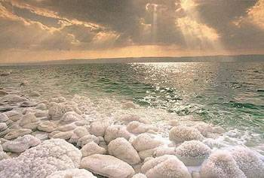
預言者ロトは、同性愛と抑圧について警告したことから、人々に危害を加えられました。そして神は最終的に男色者へ空から煉瓦を降らせ、さらに地を盛り上がらせて彼らの上にひっくり返したのです。死海（写真上）の海水はその恐ろしい破壊の跡地を満たしました。現在、当時その地に栄えた人々をうかがい知ることの出来る、僅かな遺跡（写真下）のみが発見されています。
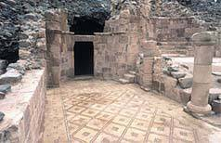
それゆえ、クルアーンを読み、過去の諸国家の逸話からの教訓を得ましょう。文明の絶頂を謳歌し、莫大なる富を築いて権力と名声を得ていた人々は、主への感謝を忘れていたのです。彼らは虚偽に従い、偶像を崇拝したために退廃的となって腐敗し、傲慢かつ横柄、また残虐で抑圧的となりました。神は彼らに奇跡と啓示を携えた預言者たちを遣わせ、かれの恩寵を思い起こさせ、かれへの義務を守り、自分たちのみならず全ての創造物に対して公正で慈悲深くあるよう命じました。彼らはそれらの明確なしるしにも関わらず、頑迷に不信仰を貫いたのです。彼らは預言者たちを拒絶し、嘲笑し、軽蔑し、虐待した上、殺害をも試みました。
遂に、彼らはその神をも怖れぬ態度によって自らの破滅を急いだため、自分たちに対するいかなる望みも言い分もなくなったとき、神は地を清めたのです。彼らの遺跡は現在、私たちにとっての訓戒としての役割を果たすだけでなく、クルアーンが神に由来するものであることを証明します。神によって啓示を下された預言者ムハンマド以外には、そのような詳細を確信をもって朗誦することは出来なかったのです。
“彼らには、先人のこれらの消息が伝達しなかったのか。ノア、アード、サムードの民・・・また転覆した（ソドムの）諸都市（の消息が）。使徒たちは彼らに明証をもってやって来た。神は彼らを損なわれない。だが彼らは彼ら自身を害したのである。”（クルアーン9:70）

Footnotes:
1 Walter Wreszinski, Aegyptische Inschriften aus dem K.K. Hof Museum in Wien, 1906, J. C. Hinrichs' sche Buchhandlung.
2 Hermann Ranke, Die Ägyptischen Personennamen, Verzeichnis der Namen, Verlag Von J. J. Augustin in Glückstadt, Band I, 1935, Band II, 1952.
3 上は、紅海で溺死したファラオであるとされるミイラの写真です。参照：Mummies of the Pharaohs: Modern Medical Investigations. By Maurice Bucaille. Translated by Alastair D. Pannell and the author. Illustrated. 236 pp. New York: St. Martin's Press.

